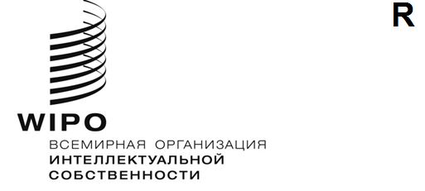
A/67/1
ОРИГИНАЛ: английский
ДАТА: 21 апреля 2026 года

Ассамблеи государств — членов ВОИС

Шестьдесят седьмая серия заседаний
Женева, 21 апреля 2026 года

СВОДНАЯ ПОВЕСТКА ДНЯ
принята Ассамблеями
- Открытие сессий
- Принятие повестки дня
См. настоящий документ
- Назначение Генерального директора
См. документы A/67/2 и WO/GA/59/1
- Принятие отчета
См. краткий отчет (документ A/67/3)
- Закрытие сессий
[Конец документа]

